**实验十一 索引**

**一、实验目的：**

1. **理解索引的作用；**
2. **掌握索引的创建和使用方法；**
3. **实验要求：**

**1. 独立完成实验内容，课后撰写实验报告，报告包括文字描述和截图，保存电子文档按时上交。**

**三、实验内容：**

**针对 S,C,SC三表完成下列索引的创建，使用MySQL Command LineClient，编写SQL语句并截图保存查询结果。**

**1.** **为学生-课程数据库中的S，C，SC三个表建立索引。其中S表按学号升序建唯一索引，C表按课程号升序建唯一索引，SC表按学号升序和课程号降序建唯一索引。**

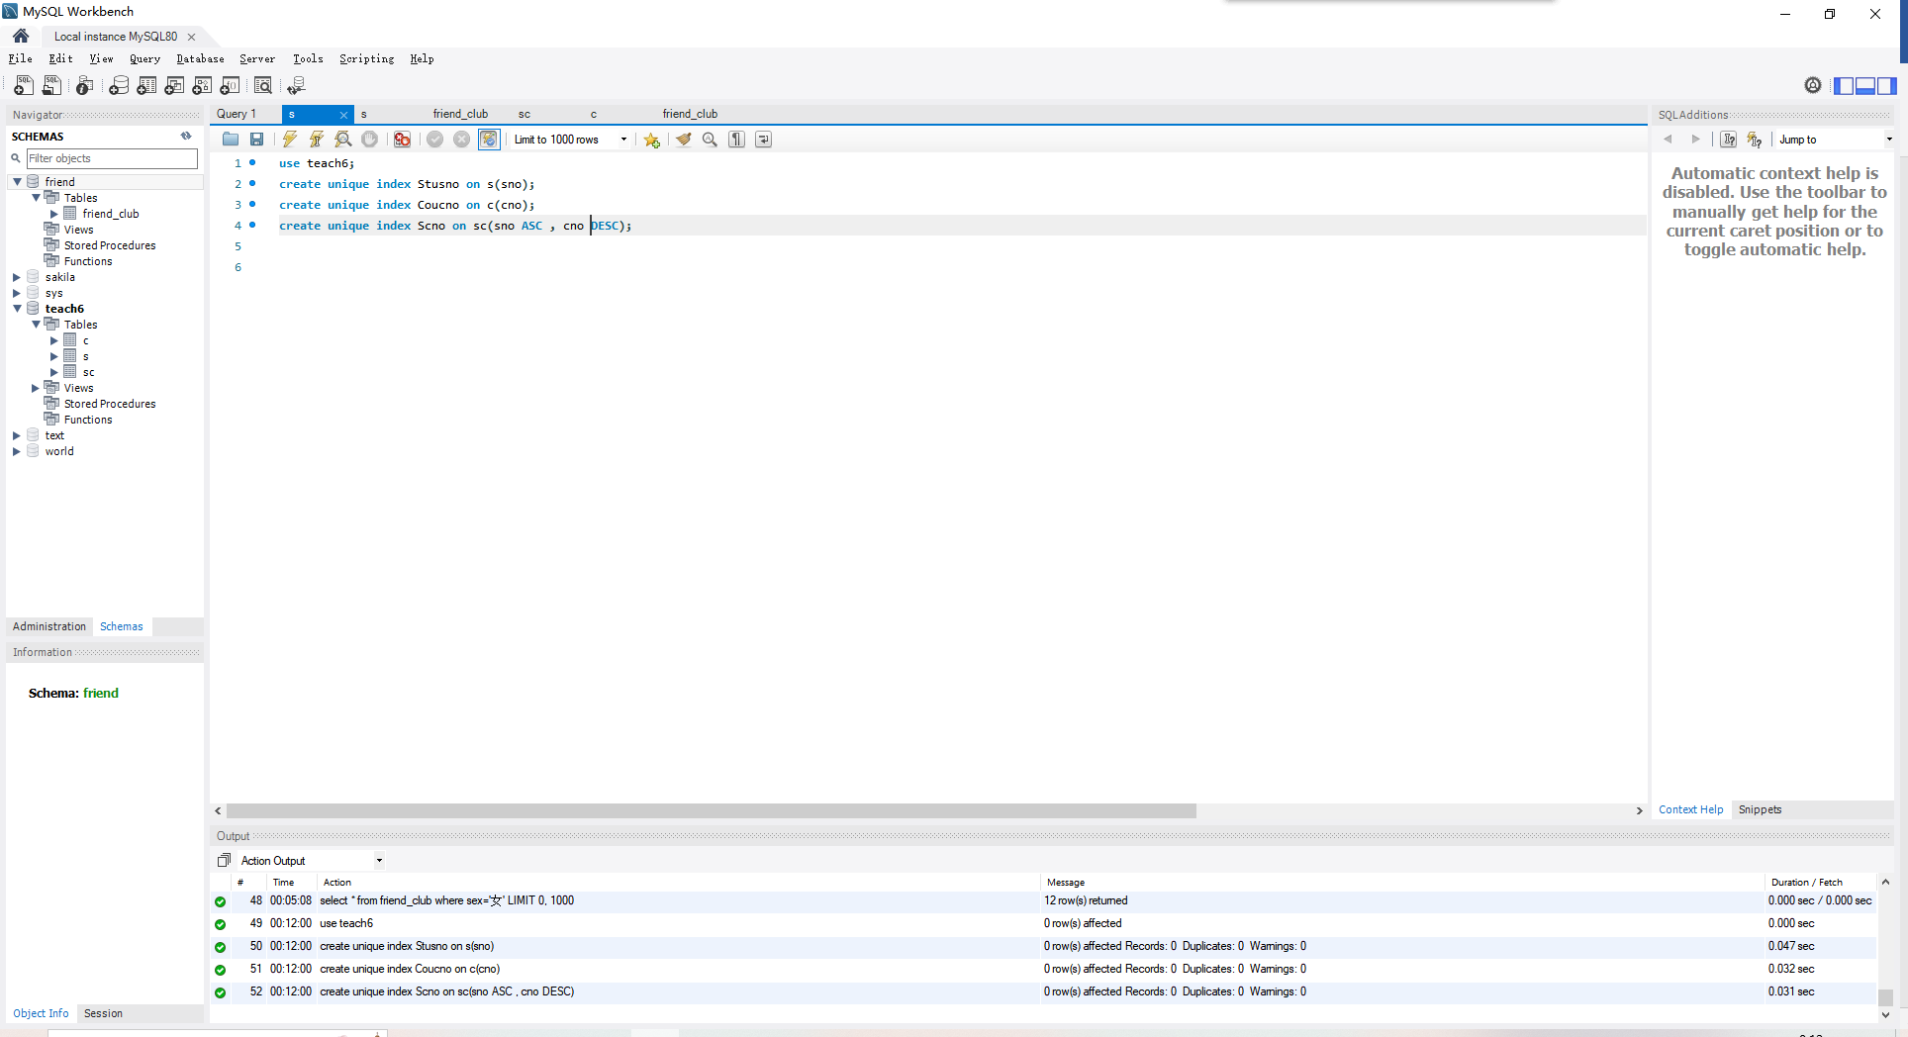

**2.**  **用alter table语句修改表结构的方法创建课程名唯一索引。**

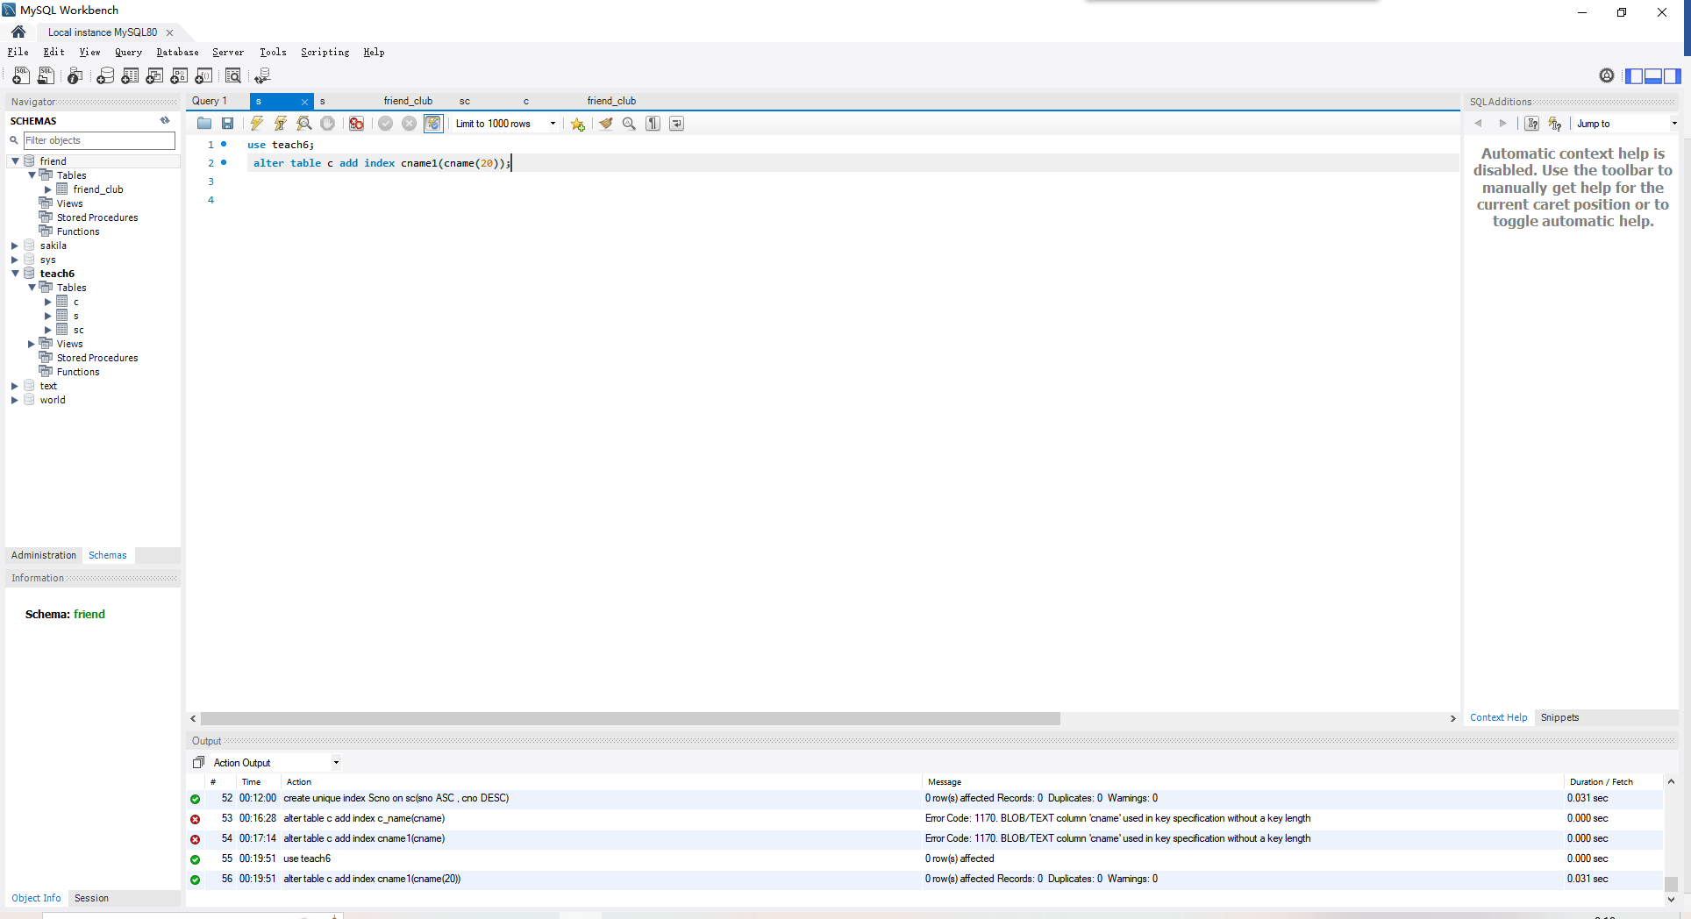

**3. 删除S表的Stusname索引。**

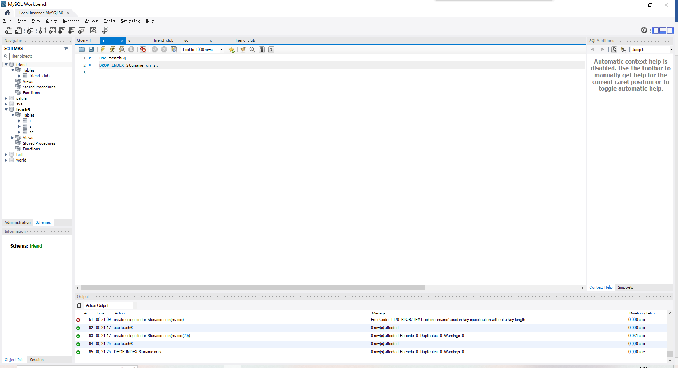

**4.导入friend.sql文件。**

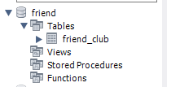

**5.查询friend_club中，性别为女的信息，查看运行速度。**

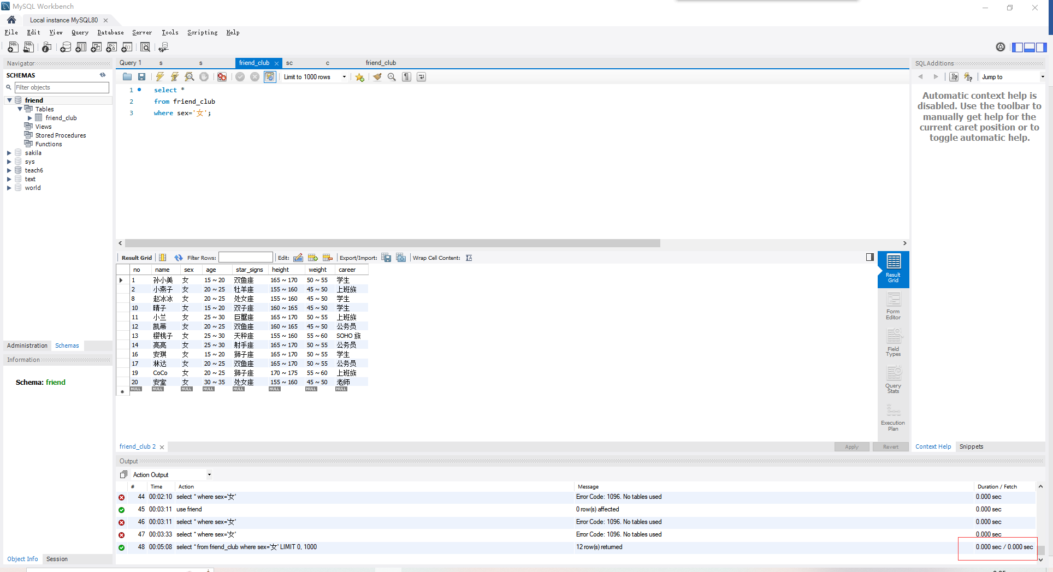

**6.在no编号列创建索引后，再次执行查询语句，查看运行速度。**

**对no进行索引**

